Утверждаю
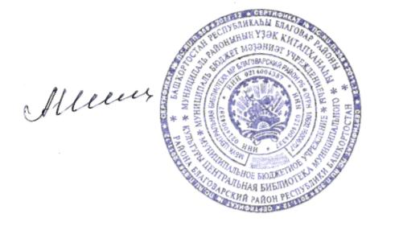
Директор МБУК
Центральная библиотека
_________________А.Ф.Шиль

Положение
Всероссийского творческого конкурса
«Мир космоса»

- Общее положение
Настоящее Положение определяет порядок и регламент проведения всероссийского творческого конкурса «Мир космоса»
Организатором конкурса является МБУК Центральная библиотека МР Благоварский район Республики Башкортостан
Мероприятие приурочено к 60-летию первого полета человека в космос.
Конкурс проводится с 01 по 12 апреля 2021 года.
- Цели и задачи конкурса
-формирование интереса к изучению истории открытий космоса, астрономии, ракетной техники.
- воспитание патриотических чувств, гордости за достижения своей страны в области изучения космоса;
- создание условий для самореализации детей, стимулирование познавательных интересов.
- Условия участия в Конкурсе.
Участвовать в конкурсе могут все желающие.
Конкурс проводится в номинациях:
- «Плакат» (формат не менее А3 (420 Х 580); содержание работ должно соответствовать тематике)
- «Мем-творчество» (объекты, содержащие фразу, картинку в остроумной, ироничной форме, авторские мемы должны быть посвящены соответствующей тематике)
- «Медиа-презентация» (принимаются презентаций соответствующей тематике )
- «Декоративно-прикладное творчество» (принимаются поделки, выполненные в любой технике)
Работы принимаются до 11 апреля 2021 года.
Для участия в конкурсе участник подает заявку (Приложение №1)и приложенные к ней творческие работы в электронном виде на адрес электронной почты nasretdinova.svetlana@yandex.ru с пометкой «Мир космоса»

Работы не принимаются если:
- присланы после 11.04.2021
- отсутствует заявка

- Основными критериями оценки являются:
- Критерии оценивания работ:
- отражение тематики и ее раскрытие;
- художественная выразительность;
- познавательная направленность;
- оригинальность;
- качество исполнения;
- композиционное решение;
- эстетический вид.
- Организация конкурса
Для организации, проведения и подведения итогов конкурса создается оргкомитет с функциями жюри.
Состав жюри:
- Садыкова Найля Викторовна заведующая ИКБ
- Рамазанова Алсу Ниловна заведующая детской библиотеки
- Токбулатова Ильмира Финисовна заведующая методическим отделом

- Награждение
При подведении итогов жюри определяет победителей, которые награждаются дипломами. Все участники Конкурса награждаются дипломами за участие.
4.4. Подведение итогов будет опубликовано на страницах учреждения в социальной сети «ВКонтакте», 12 апреля 2021года. О награждении победителей и участников будет сообщено дополнительно.
Телефон для справок: 8 (34747)22262

ПРИЛОЖЕНИЕ №1
Заявка на участие в конкурсе «Мир космоса»
- ФИО участники
- возраст участника
-номинация
- название работы
- электронная почта
- данные о руководителе (ФИО, контакт)*

*Данные заполняются если имеется руководитель.

